Postup pri podávaní Žiadosti o Certifikát o odbornej spôsobilosti FO a PO

UPOZORNENIE: Žiadosť o Certifikát o odbornej spôsobilosti FO a PO môže podávať len zástupca firmy zamestnávajúcej odborníkov s platným Osvedčením o odborných znalostiach! Pred podaním Žiadosti o Certifikát si overte platnosť svojho osvedčenia, prosím.

- Prihláste sa pod svojimi prihlasovacími údajmi na stránke szchkt.org (v prípade, že ste svoje prihlasovacie údaje zabudli, nechajte si vygenerovať nové heslo, alebo nás kontaktujte emailom na adrese cochkt@cochkt.sk, alebo telefonicky na číslach 031/5501748, 031/5501674)

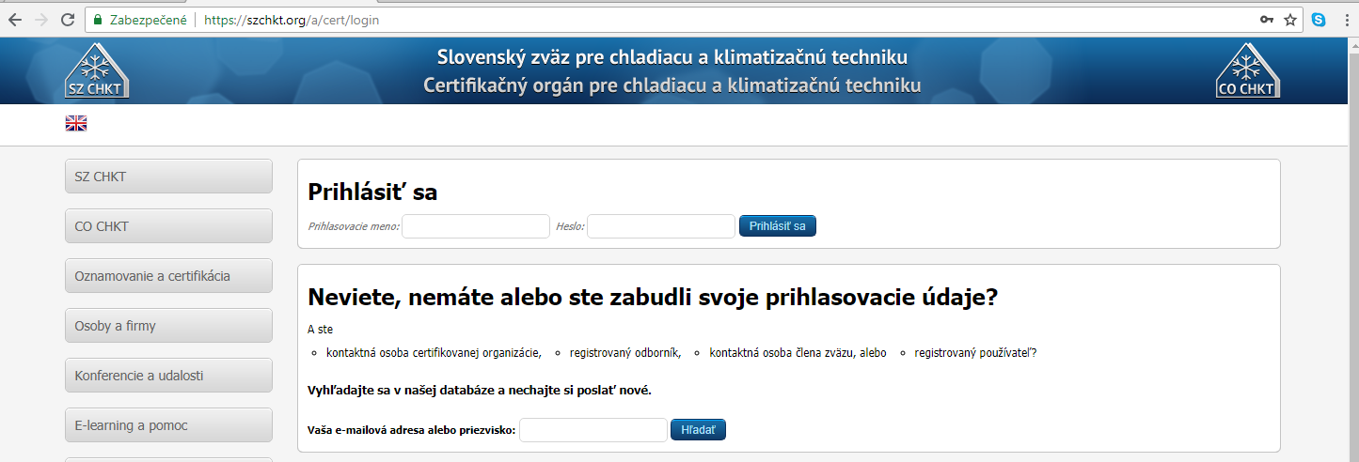

- Klik na sekciu ŽIADOSTI:

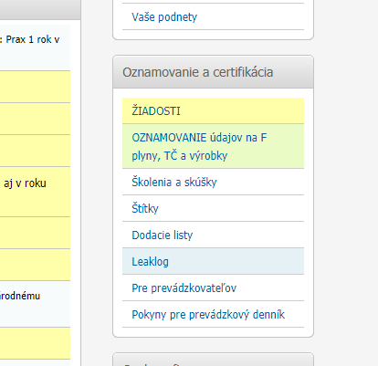

- Klik na F plyny

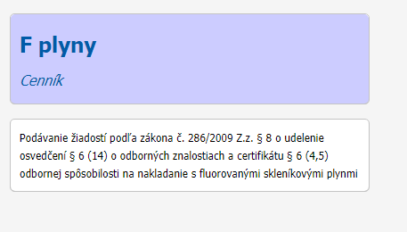

- Klik na Certifikát o odbornej spôsobilosti FO a PO

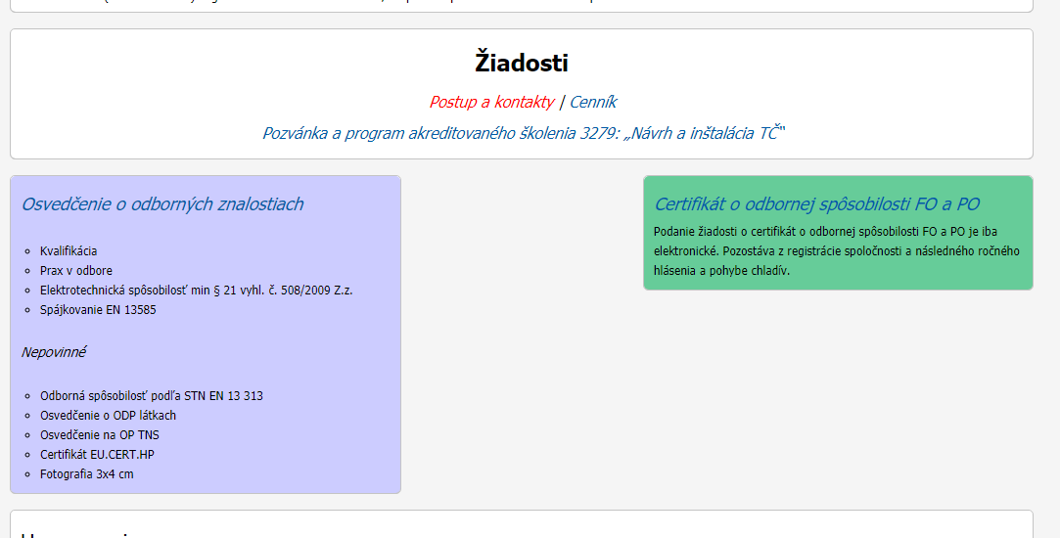

- Skontrolujte svoje fakturačné údaje. Vyplňte žlto vyznačené údaje vo formulári:
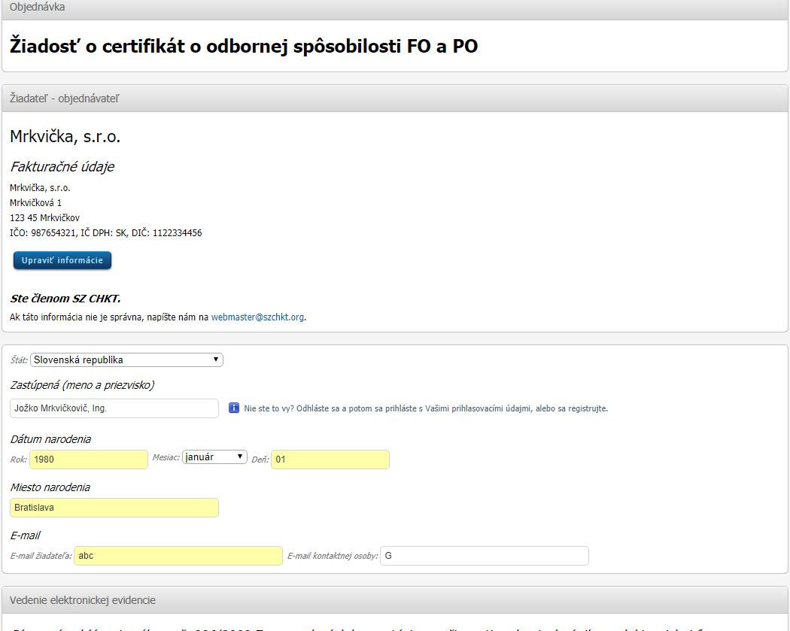

POZOR! Ak nemáte zaregistrovanú spoločnosť, nezobrazí sa Vám hneď formulár ako na obrázku vyššie, ale systém bude po Vás požadovať registráciu spoločnosti, na ktorú má byť Certifikát o odbornej spôsobilosti vystavený:

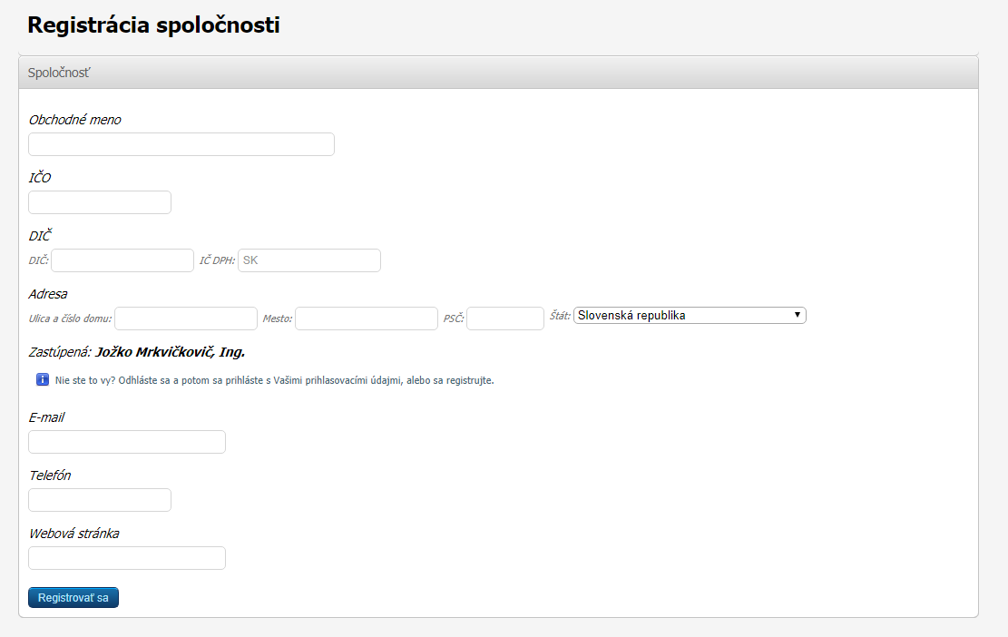
Po jeho vyplnení a registrácii spoločnosti sa Vám ukáže vyššie uvedená tabuľka s údajmi na doplnenie.

- Pozorne vyplňte požadované údaje a kliknite na „Uložiť žiadosť“
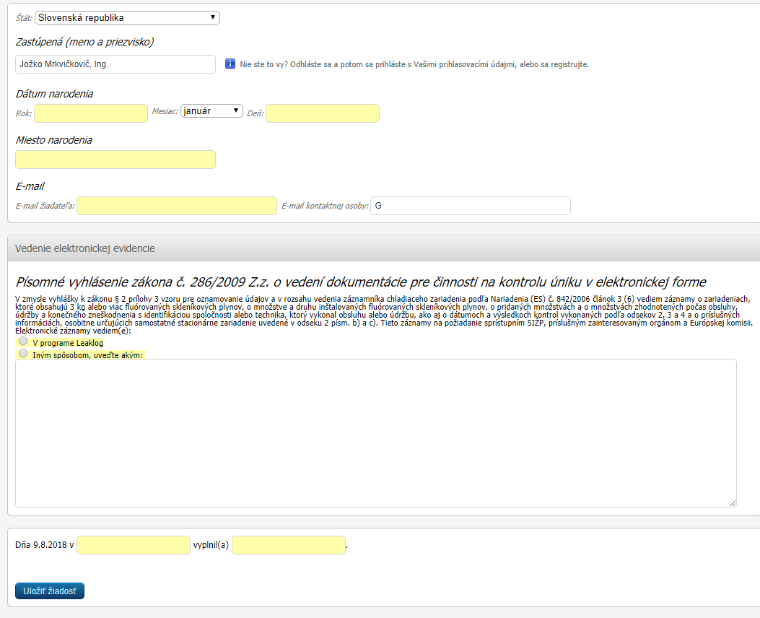

- Následne sa Vám otvorí tabuľka na Oznamovanie údajov na F plyny, ktorú treba vyplniť podľa:
- skutočných stavov technických prostriedkov (pre úspešné nahlásenie počiatočného stavu F plynov nesmie ostať v počtoch ani jedna nula).
- zakliknúť „Bola vykonaná kontrola funkcie elektronického detektora(ov) v predchádzajúcom roku podľa Nariadenia (ES) 1516/2007 § 6(2)“
- pridať zamestnanca (doplniť číslo Osvedčenia) a kliknúť na „Uložiť“
POZOR! Ak ste v predchádzajúcom roku chladivo nenakupovali, ďalej už nič nevypĺňate. Úvodné stavy F plynov sú tak potom nulové.
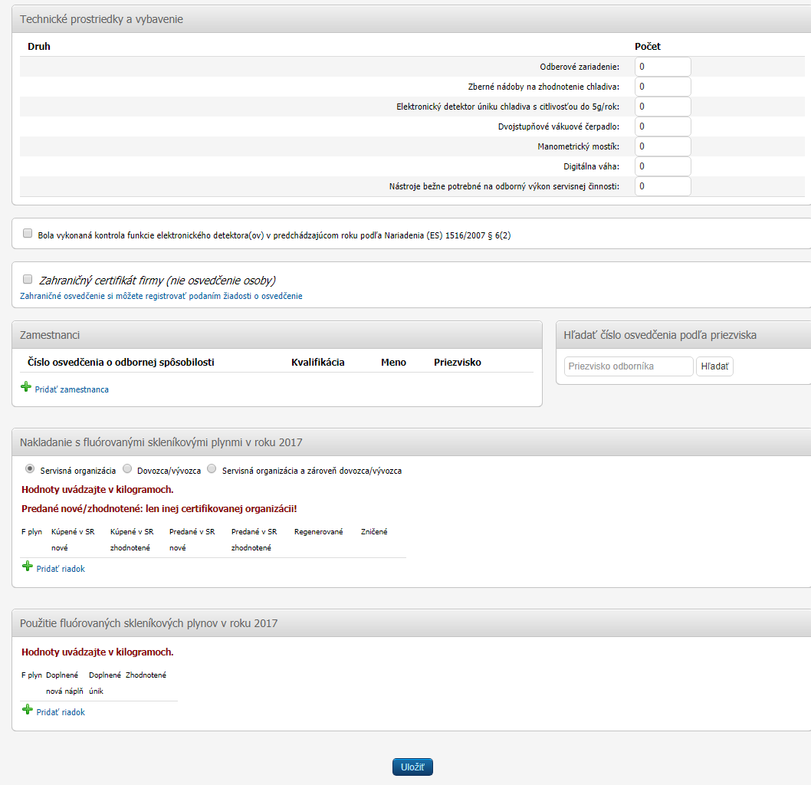

- Po uložení Hlásenia sa Vám zobrazí sumár vyplnených údajov. Ak sú údaje správne, treba v prípade oznamovania nulových stavov zakliknúť: Nekúpili sme chladivo/Nepoužili sme chladivo. Potvrdiť, že údaje sú kompletné a správne/ Oznámiť údaje.
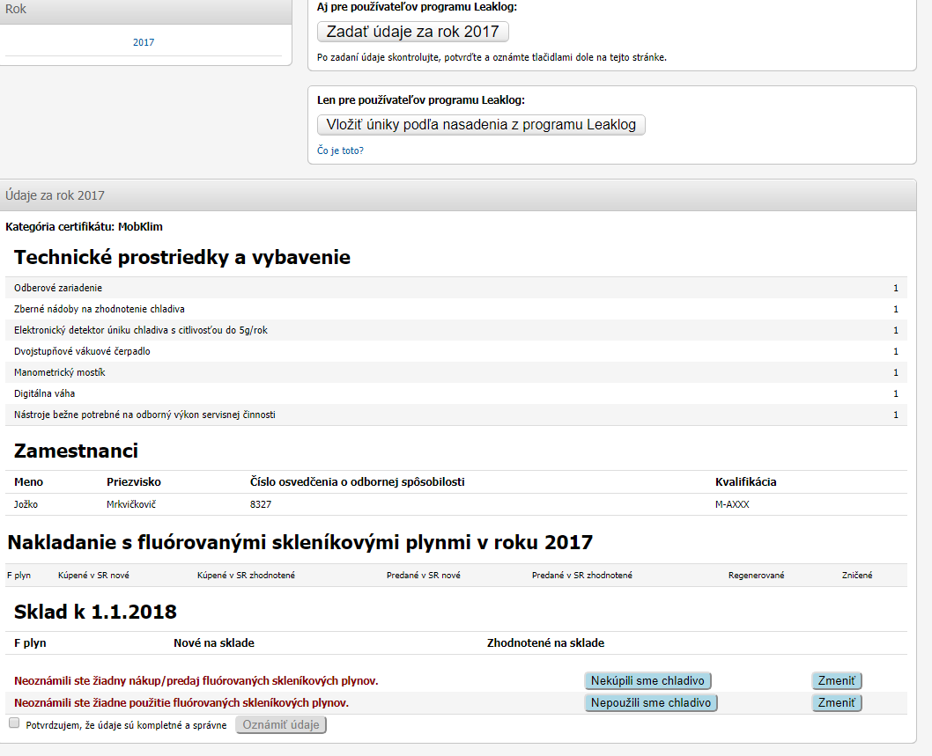

- Týmto sa ukončil proces podania Žiadosti o Certifikát o odbornej spôsobilosti FO a PO. Na Vami uvedenú emailovú adresu Vám príde jednorazová faktúra za vystavenie Certifikátu. Po jej úhrade Vám bude pridelený certifikát, ktorý Vám príde emailom a zároveň bude možné si ho stiahnuť priamo pod Vaším prihlásením ako oprávnenej osoby na stránke szchkt.org.

